GE Omega Abdeckplatte flächenbündig, Sichtrahmen, kundespez.
Geberit

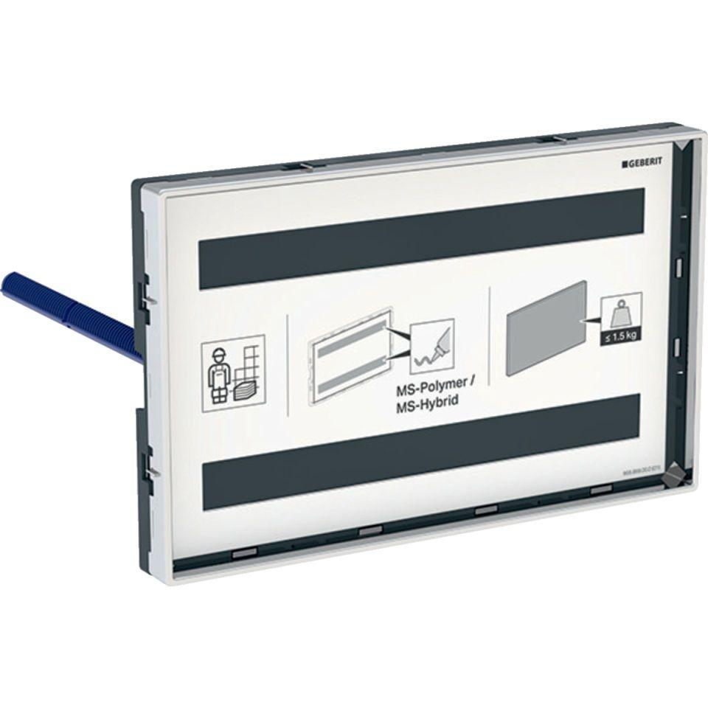Eigenschaften
GTIN:
4025416485353
HAN:
115088001

